Sequenciamento de DNA
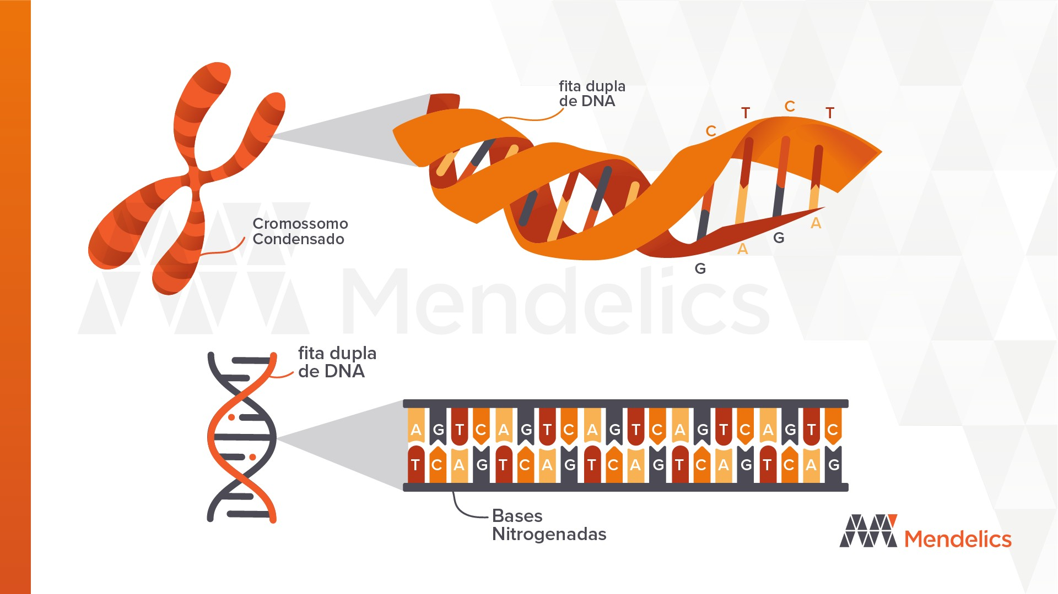
O sequenciamento de DNA é como ler o código genético de um organismo. Cada organismo tem seu próprio conjunto de instruções genéticas, e o sequenciamento nos permite decifrar essas instruções. Existem várias técnicas para fazer isso, cada uma com seus próprios métodos e aplicações específicas, mas todas envolvem determinar a ordem dos nucleotídeos, isso é feito identificando as quatro bases nitrogenadas: adenina (A), citosina (C), guanina (G) e timina (T). Essas bases formam pares específicos, e sua sequência ao longo do DNA é única para cada organismo. Compreender essa sequência é crucial para entender a genética, a evolução e a saúde.

